Pranešimas žiniasklaidai
2023-08-17

Lietuvos miestai atnaujina autobusų ir troleibusų parkus dėmesys – keleivių patogumui ir ekologijai
Aktyvesnis didmiesčių gyventojų naudojimasis viešuoju transportu jau ne vienerius metus yra šalies miestų siekiamybė. Ekspertai sutaria, kad daugiau keleivių į viešąjį transportą padeda pritraukti ne tik patogūs maršrutai, bet ir modernios transporto priemonės bei kelionių laiką trumpinanti gatvių infrastruktūra.
Pasak bendrovės „Klaipėdos paslaugos“ vadovo Vaido Ramanausko, naujos patogesnio viešojo transporto galimybės neabejotinai laipsniškai pakeis įaugusius žmonių įpročius ir paskatins keisti nepalankias išankstines nuostatas.
„Žmonių įpročius ir išankstines nuostatas apie viešąjį transportą galima pakeisti, bet tai nėra padaroma labai greitai. Nepakanka vien įsigyti, pavyzdžiui, elektrinius autobusus, reikia taip pat jiems pritaikyti infrastruktūrą. Be to, jei norime, kad žmonės persėstų iš automobilio į autobusą, reikia ir patogaus viešojo transporto grafiko, ir greitesnių kelionių. Visa tai įgyvendinus žmonėms taps patogu naudotis viešuoju transportu ir sumažės priežasčių to nedaryti“, – sako V. Ramanauskas.
Didesnis komfortas keleiviams
Pasak V. Ramanausko, norint viešojo transporto parką ir jo infrastruktūrą atnaujinti iš esmės, reikia didelių investicijų, todėl miestas naudojasi Europos Sąjungos (ES) investicijomis. 2019 m. pabaigoje savivaldybė įsigijo 18 autobusų, pildomų suslėgtomis gamtinėmis dujomis. Tam panaudota 4,15 mln. Eur ES investicijų. Dar 13 elektra varomų autobusų bus pristatyta 2023 m. rugsėjo mėn. Skirtas finansavimas – 6,84 mln. Eur ES Sanglaudos fondo lėšų.
Pagrindinis ir pats reikšmingiausias pokytis Klaipėdos viešajame transporte buvo autobusų atnaujinimas pastaraisiais metais. Klaipėdos gatvėmis dabar važinėja 2 elektriniai ir 45 autobusai, varomi suslėgtomis gamtinėmis dujomis bei atitinkantys aukščiausius ekologinius standartus, pakeitę iki tol naudotus dyzelinius autobusus.
„Naujieji autobusai suteikia ir didesnį komfortą keleiviams, ir prisideda prie aplinkos taršos mažinimo – esame paskaičiavę, kad per metus dėl naujų autobusų 98 tonomis sumažėjo išmetamų teršalų. Keleiviams naujuose autobusuose keliauti taip pat kur kas patogiau. Jų salonas yra kondicionuojamas, yra galimybė įkrauti mobiliuosius telefonus, autobusuose yra žmonų su negalia ar vaikų vežimėliams pritaikyta vieta, specialus žymėjimas turintiems regėjimo negalią“, – vardija pašnekovas.
Jo teigimu, per artimiausius metus uostamiestyje planuojama įsigyti dar 25 naujus elektrinius autobusus.
Pašnekovas sako, kad pamažu atsigauna ir naujuoju viešuoju transportu besinaudojančių keleivių srautai, kurie buvo kritę per koronaviruso pandemiją – dabar keleivių skaičius yra sugrįžęs į priešpandeminį lygį. V. Ramanauskas neatmeta, kad nauji autobusai taip pat prisideda prie to, kad keleiviai dažniau renkasi keliones jais.
„Jauniausias“ viešasis transportas
Atsinaujinusiu viešuoju transportu gali pasigirti ir antras pagal dydį šalies miestas Kaunas. Savivaldybės administracijos Transporto ir eismo organizavimo skyriaus vedėjas Martynas Matusevičius sako, kad savivaldybės pastangomis, o taip pat pasinaudojant ir ES investicijomis, stipriai atnaujintas miesto viešojo transporto parkas, 2019–2020 metais įsigijus 49 naujus troleibusus.
Pašnekovo teigimu, šiandien Kaune eksploatuojamo viešojo transporto amžius yra jauniausias Lietuvoje – 6,2 metų – ir lenkia netgi ES vidurkį. Visos transporto priemonės yra žemagrindės, pritaikytos žmonėms su negalia, raidos sutrikimo problemomis, kurtiesiems ir silpnaregiams.
„Troleibusai turi daugiau sėdimų vietų, vietas žmonėms su negalia, efektyvų salono kondicionavimą ir šildymą, aukštos kokybės informavimo sistemas, vaizdo stebėjimo kameras, ergonomišką bei erdvę vairuotojo darbo vietą.
Pageidaujantys keliauti su dviračiu, jį gali pasistatyti specialiai tam dedikuotoje vietoje. Troleibusuose įrengta apsaugos nuo prispaudimo durimis sistema – uždarymo metu tarp jų atsiradus kliūčiai, durys automatiškai atsidaro, tad keleiviai gali jaustis saugiau“, – vardija M. Matusevičius.
Kauno miesto savivaldybė įgyvendina dar vieną projektą, skirtą viešojo transporto infrastruktūros plėtrai mieste, iš dalies finansuojamą 2014–2020 metų ES fondų investicijų veiksmų programos lėšomis.
„Kauno mieste bus sukurta viešojo transporto prioriteto sistema, kuri reguliuos eismo sankryžų šviesoforus prie jų artėjant autobusams ar troleibusams. Tai leis padidinti viešojo transporto greitį. Neabejojame, kad tai padidins kelionių viešuoju transportu patrauklumą, paslaugos keleiviams taps patogesnės. Viešojo transporto stotelėse taip pat bus įrengta 100 vnt. naujų keleivių informavimo LED švieslenčių“, – sako Kauno miesto savivaldybės atstovas.
Įgyvendinant 2014–2020 m. ES investicijų programą, Lietuvos savivaldybės iš viso įsigis 180 viešojo transporto priemonių. Tam skirta 52,52 mln. Eur ES fondų lėšų.

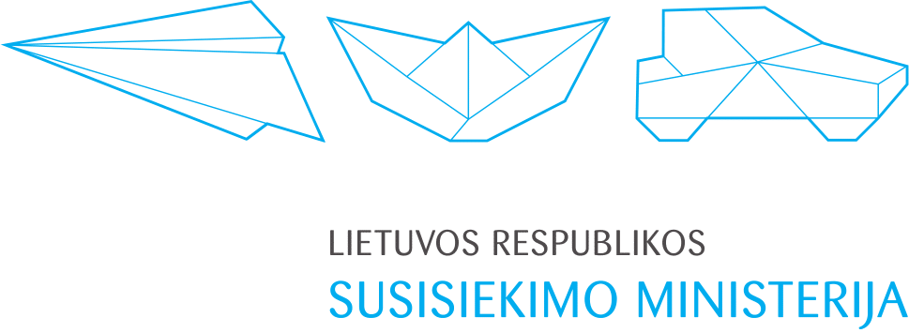

Bendrai finansuojama iš Europos socialinio fondo ir Lietuvos Respublikos valstybės biudžeto lėšų.

